MIGLIEGLIA

3-Zimmer Rustico

Rustico con 3 locali

Mit separatem Garten

Con giardino separato

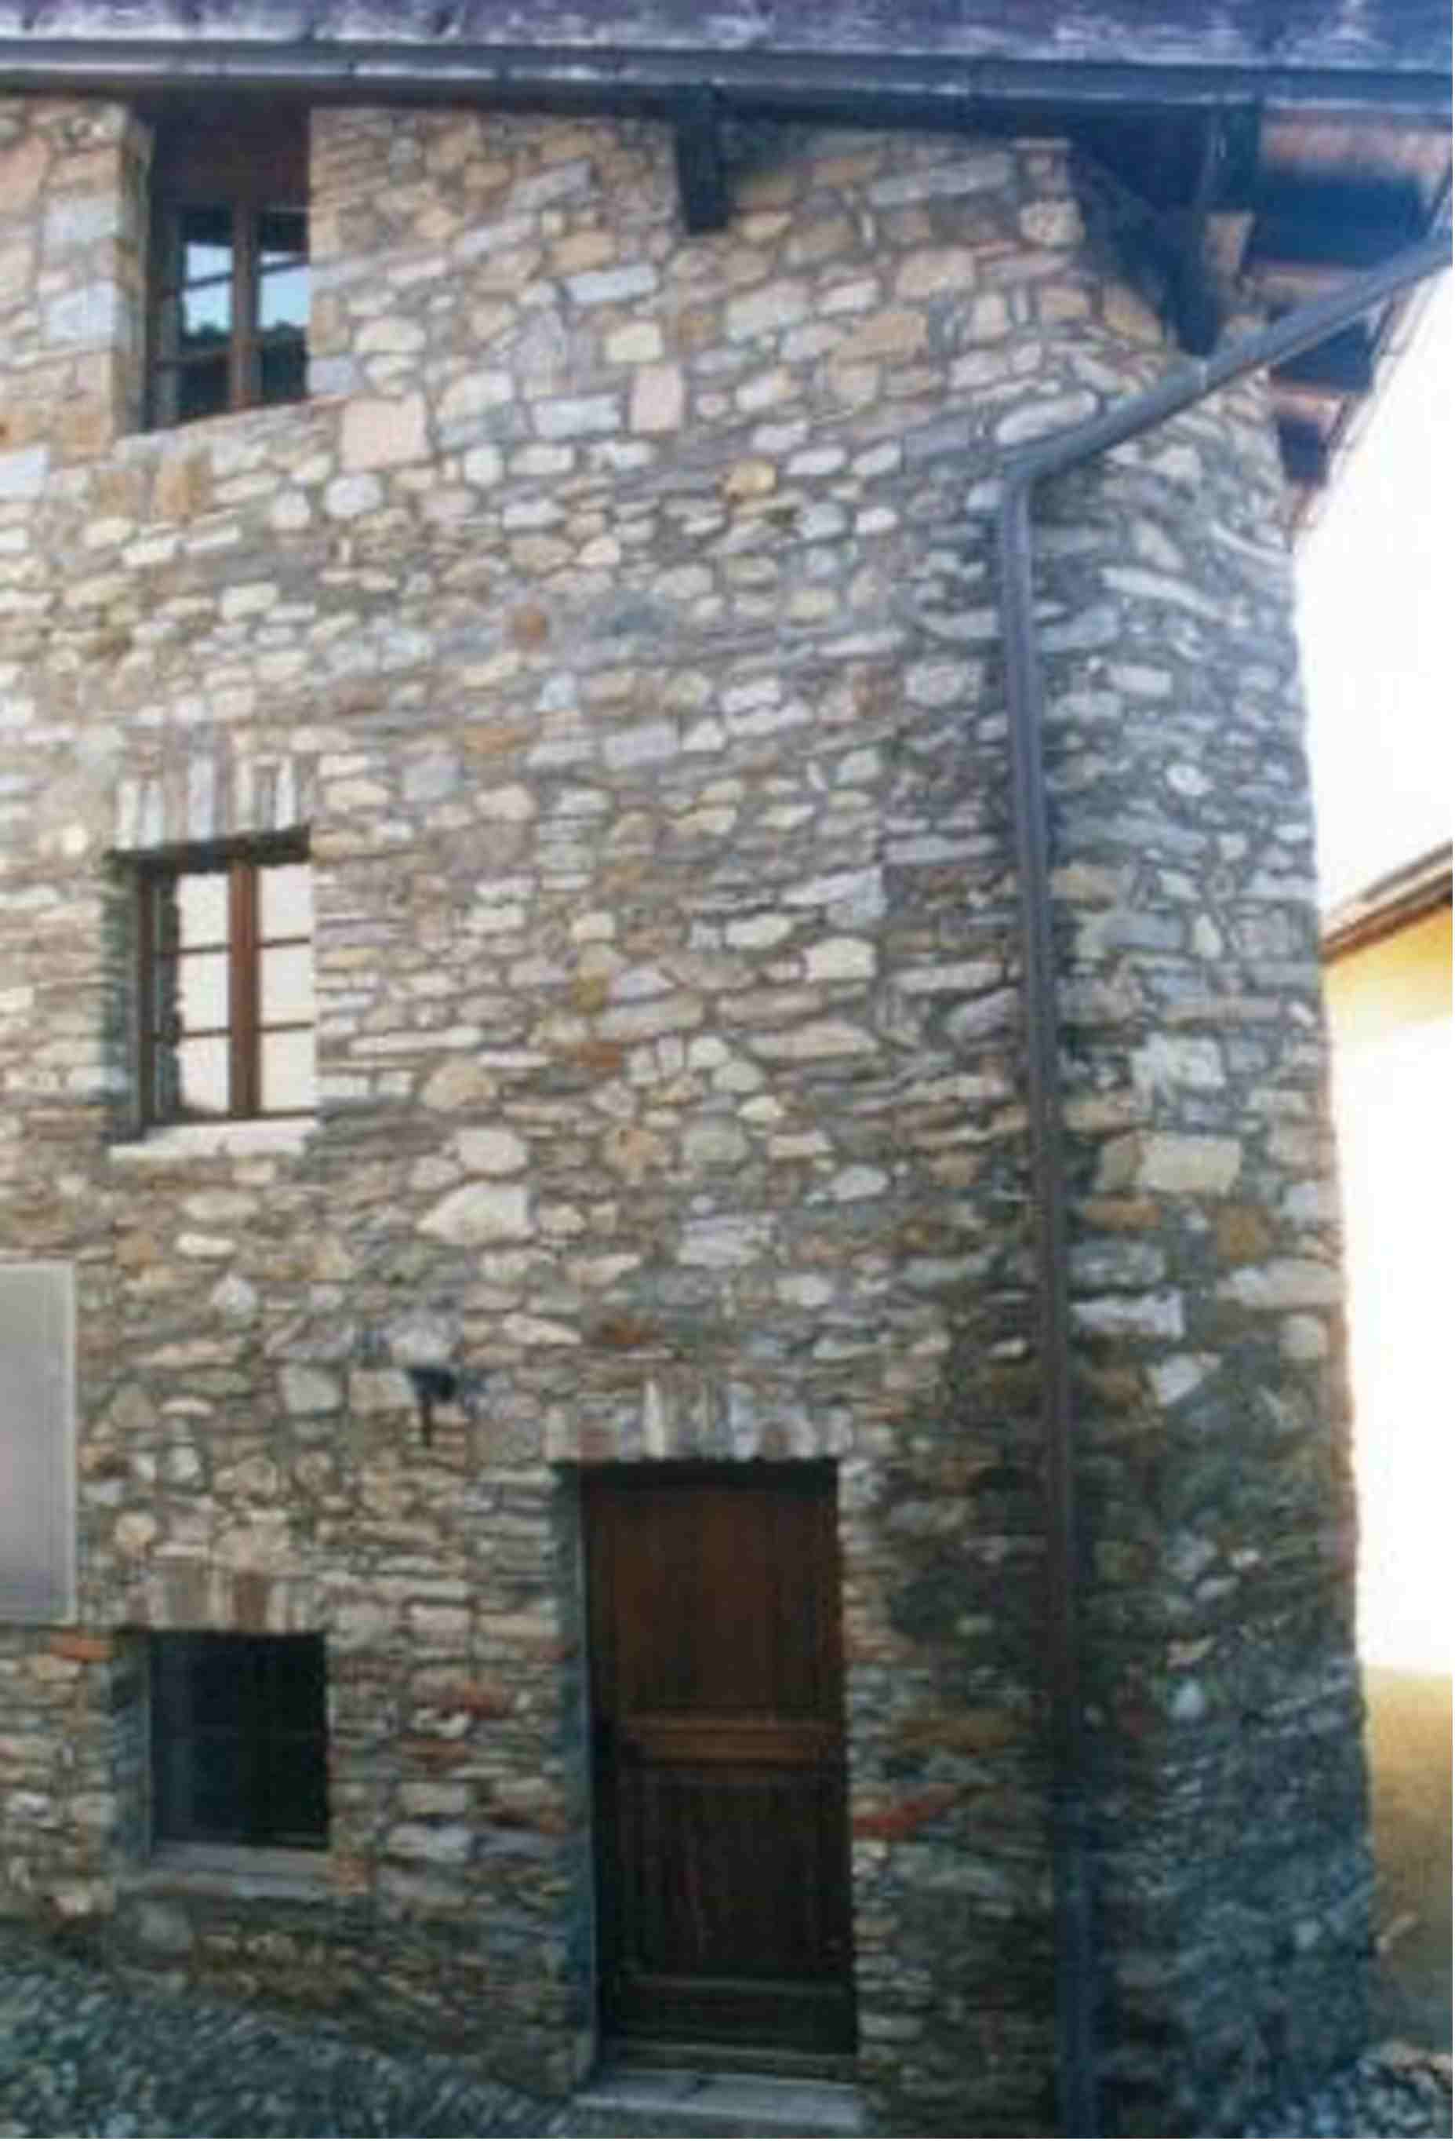

4180/25

Fr. 230’000.--

Dieses 3-Zimmer-Rustico liegt an ruhiger Lage im Dorfkern von Miglieglia auf ca. 700 m/M. im Malcantone.

Das Gebäude wurde vor zehn Jahren vollständig renoviert. Es befindet sich heute in einem sehr guten baulichen Zustand. Es besteht aus drei Stockwerken mit einem Wohn-/Essraum mit Küche und Kamin in Erdgeschoss, einem Schlafzimmer mit Bad/WC im 1. Stock und einem schönen Mansarderaum im Dachgeschoss. Die gesamte Wohnfläche beträgt ca. 60 m2. Zum Rustico gehört ein kleiner Garten, der 50 m vom Gebäude entfernt liegt.

Die Liegenschaft ist mit dem Auto gut erreichbar. In unmittelbarer Nähe befinden sich viele öffentliche Gratisparkplätze. Die Autobahn A2 in Lugano-Nord ist ca. 20 Minuten entfernt. Das Dorf ist mit dem Postauto gut erreichbar. Von hier aus führt die neue Kabinenbahn auf den Monte Lema. Das Malcantone liegt etwas abseits des grossen Touristenstroms und ist beliebt für seine vielen Wandermöglichkeiten, die intakte Natur und die malerischen Ortschaften mit ihren Grotti.

Das Rustico beinhaltet:

Erdgeschoss: - Wohn-/Essraum mit Kochnische-Kombination

1. Obergeschoss: - Schlafzimmer
- Bad/WC

Dachgeschoss: - Mansarderaum

Umgebung: - Garten ca. 50 m vom Rustico entfernt

Die Wohnfläche misst 81 m2, der Garten hat eine Fläche von 80 m2.
Die Kubatur beträgt ca. 230 m3.

Questo rustico di 3 locali si trova in posizione tranquilla nel nucleo di Miglieglia a ca. 700 m/m nel Malcantone.

La costruzione è stata riattata completamente dieci anni fa ed è oggi in ottimo stato. E‘ composta da tre piani con un soggiorno/sala pranzo con cucina e camino al pianterreno, una camera da letto con bagno/WC al primo piano ed un bel locale mansardato al secondo piano. La superficie abitabile è di ca. 81 m2 e la cubatura ca. 230 m3. Il rustico dispone anche di un piccolo giardino che dista ca. 50 m dalla casa.

La proprietà è facilmente raggiungibile con l‘automobile. Nelle immediate vicinanze si trovano tanti posteggi pubblici gratuiti. L‘autostrada A2, svincolo Lugano-nord, dista ca. 20 minuti. Il paese è raggiungibile con l‘autobus. Dal paese una funivia porta sul Monte Lema. Il Malcantone non è meta del turismo di massa, ma è molto apprezzato per le molte possibilità che offre per passeggiate in mezzo alla natura intatta con i bei paesi e con i grotti.

Il rustico dispone di:

Pianterreno: - soggiorno/sala pranzo con nicchia combinazione cucina

1. Piano: - camera da letto
- bagno/WC

Mansarda: - locale mansardato

Esterno: - giardino distante ca. 50 m dal rustico

La superficie abitabile misura ca. 81 m2, il giardino ha una superficie di 80 m2.
La cubatura è ca. 230 m3

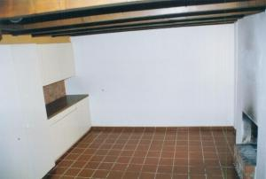

Wohn-/Essraum mit Kamin und Küche / Soggiorno/pranzo con camino e cucina

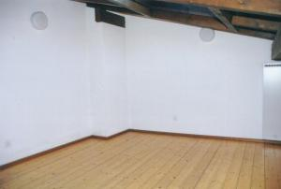

Dachraum / Locale mansardato

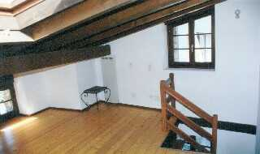

Dachraum / Locale mansardato

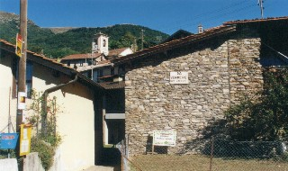

Rustico

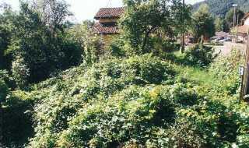

Garten / Giardino

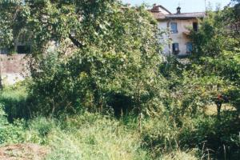

Garten / Giardino

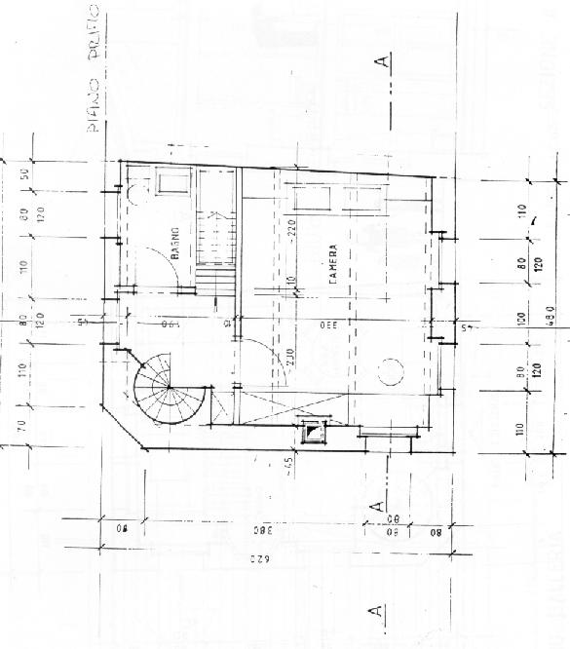

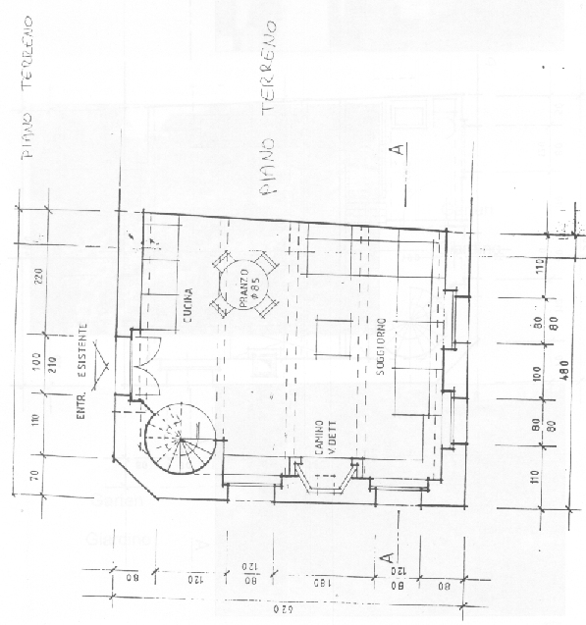

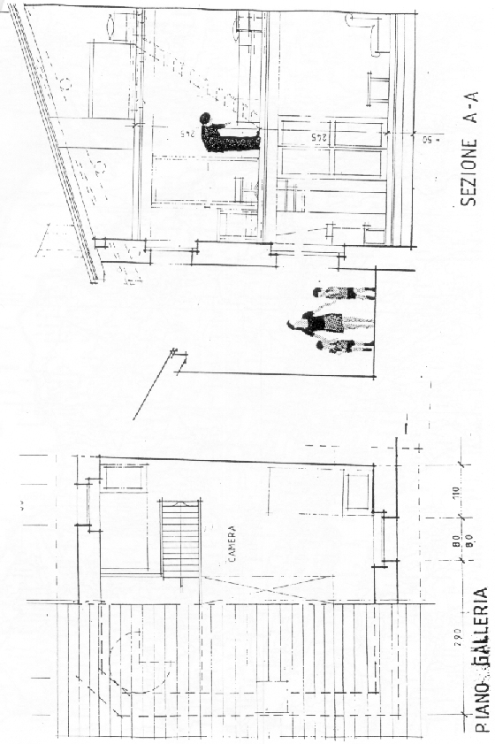
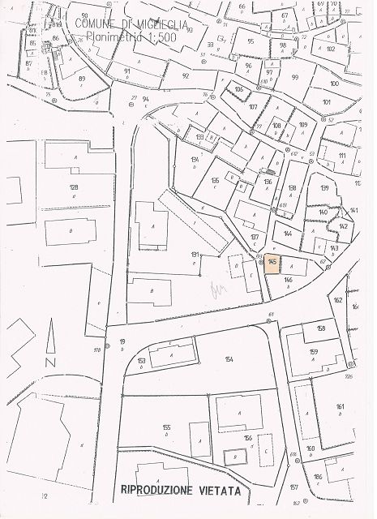

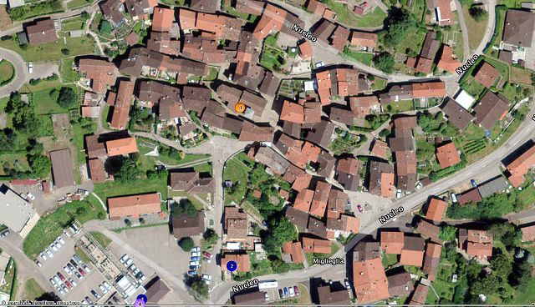

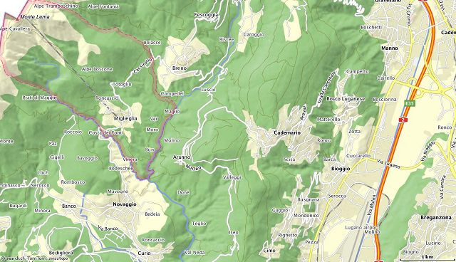

TICINO
Miglieglia



